Niepołomice dnia: 30.06.2022r.

Protokół Nadzoru Autorskiego nr: 907.12/3 - ISE
INWESTOR: Krakowskie Pogotowie Ratunkowe
ul. Łazarza 14, 31-530 Kraków

OBIEKT: Budynek Krakowskiego Pogotowia Ratunkowego - miejsce stacjonowania zespołów ratownictwa medycznego na dz. 724/44, 724/46, 724/47 w Wieliczce przy ul. Powstania Styczniowego, jedn. ewidencyjna 121905_4, Wieliczka 1, obręb nr 0001, Wieliczka 1

TEMAT : Budowa Powiatowego Centrum Administracyjnego Obsługi Mieszkańców w Wieliczce przy ul. Powstania Styczniowego. Inwestycja planowana jest w etapach. Etap III: Budowa budynku Krakowskiego Pogotowia Ratunkowego - miejsca stacjonowania zespołów ratownictwa medycznego wraz z zagospodarowaniem terenu: budową dróg , chodników, miejsc postojowych, murem oporowym na dz. 724/44, 724/46, 724/47 w Wieliczce przy ul. Powstania Styczniowego, jedn. ewidencyjna: 121905_4, Wieliczka 1, obręb nr 0001, Wieliczka 1.

DOTYCZY: Nadzór korygujący kolizje wewnątrz projektowe instalacji sanitarnych, elektrycznych i robót budowlanych w związku z odtworzeniem części garażowej budynku.

Na wniosek Inwestora wprowadzono następujące zmiany:

- Zasilanie dwóch nagrzewnic wewnątrz garażu. Wiąże się to z rozbudową zaprojektowanej przez biuro ARCHIKS rozdzielni RG o dodatkowe aparaty zabezpieczeniowe oraz wyprowadzenie z nich linii zasilających projektowane nagrzewnice.
- Zasilanie dwóch wentylatorów awaryjnych zabudowanych na dachu budynku, służących do wyprowadzenia z wnętrza garażu gazów CO i LPG, w przypadku przekroczenia dopuszczalnych poziomów stężenia tych gazów.

Wiąże się to z rozbudową zaprojektowanej przez biuro ARCHIKS rozdzielni RZG o dodatkowe aparaty zabezpieczeniowe oraz wyprowadzenie z nich linii zasilających projektowane wentylatory.
- Wykonanie układu detekcji gazów CO/LPG oraz sterowanie uruchomieniem wentylatorów awaryjnych w przypadku przekroczenia dopuszczalnych poziomów stężenia tych gazów.
- Korekta lokalizacji centrali wentylacyjnej N1/W1 (cz. sanitarna)

Podpis Projektanta i Sprawdzającego

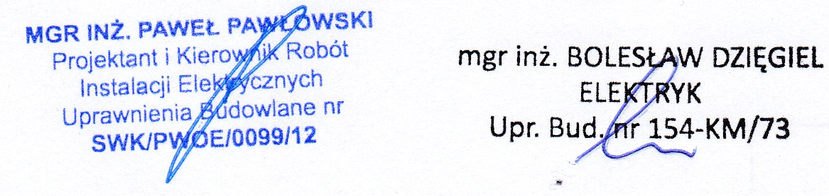

Załączniki:
- Rys. nr 907.12/3.1 – Schemat rozbudowy rozdzielni RG
- Rys. nr 907.12/3.2 – Schemat instalacji detekcji gazów
- Rys. nr 907.12/3.3 – Schemat rozbudowy rozdzielni RZG
- Rys. nr 907.12/3.4 – Plan instalacji elektrycznych – parter
- Rys. nr 907.12/3.5 – Plan instalacji elektrycznych – dach
- Rys. nr 907.12/3-11 – Kolizje wewnątrzprojektowe, wentylacja – dach

